Nastolatek w szpitalu dziecięcym ma trudniej. We Wrocławiu postanowili to zmienić
We wrocławskiej klinice onkologii i hematologii pediatrycznej USK „Przylądek Nadziei” powstała pierwsza w Polsce strefa dla nastolatków w szpitalu dziecięcym. Przygotowana pod okiem psychologów przestrzeń dostosowana do potrzeb młodzieży. Bo nastolatkowie w szpitalach dziecięcych mają najtrudniej. Są praktycznie niewidzialni. I czas to zmienić.

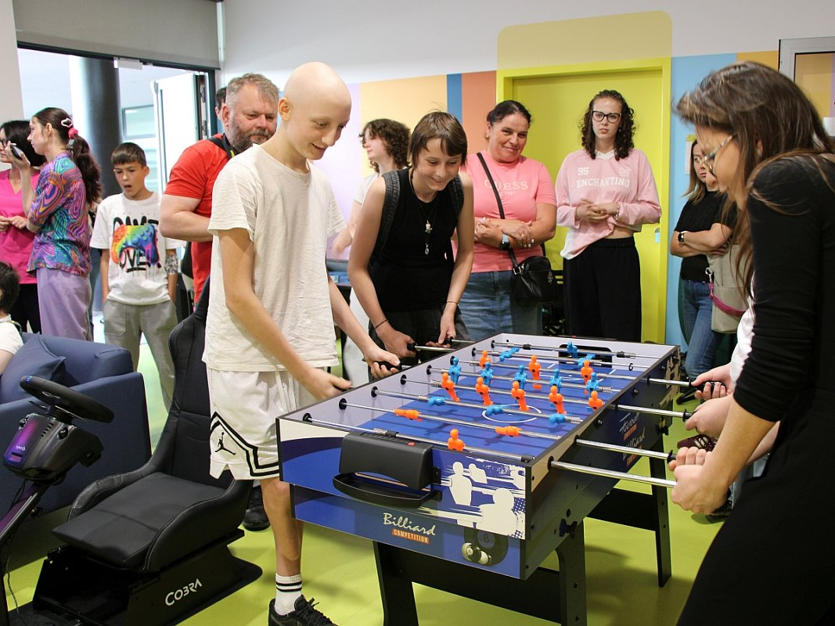
Szpital dziecięcy kojarzy się z maluchami. Przedszkolaki, dzieci w wieku szkolnym - taki obrazek większość z nas ma w głowie, kiedy słyszy o chorych dzieciach. Tymczasem rzeczywistość jest znacznie bardziej skomplikowana.
- W szpitalu pediatrycznym leczy się pacjentów w wieku od zera do osiemnastu lat. A jeśli osiągają pełnoletność w trakcie terapii, nawet dłużej - tłumaczy prof. Krzysztof Kałwak, kierownik wrocławskiej kliniki. - Tak jest również w Przylądku Nadziei, klinice onkologii dziecięcej. Wśród naszych pacjentów około 40 procent to właśnie nastolatkowie. Młodzież powyżej 12 roku życia.
Czy to dużo? Co roku w Przylądku Nadziei pojawia się około 2000 pacjentów. Jedni na chwilę, inni na kilka, czasem kilkanaście miesięcy. Każdy rok to kilkaset, nawet tysiąc osób, którym bliżej do dorosłości, niż przedszkola. Świadomych swojej sytuacji, tego z jaką chorobą przyszło im się mierzyć. Osób, którym pluszowy miś, lalka czy samochodzik nie pomogą spojrzeć z nadzieją i uśmiechem na najbliższe dni czy tygodnie.
- W tym wieku potrzeby są zupełnie inne. Czas dorastania jest sam w sobie trudny. Tutaj nakłada się na niego poważna choroba, która dodatkowo ogranicza. Zabiera niezależność, izoluje od rówieśników, pozbawia poczucia sprawczości - tłumaczy Joanna Kowalkowska, psycholog Fundacji Na Ratunek Dzieciom z Chorobą Nowotworową z zespołu wsparcia psychospołecznego w Przylądku Nadziei. - Stąd pomysł, żeby stworzyć przestrzeń, w której nastolatkowie, młodzież, będą mogli poczuć się jak u siebie.
Odpocząć od roli pacjenta
Tak pojawił się pomysł, by w Przylądku Nadziei, części Uniwersyteckiego Szpitala Klinicznego, stworzyć przestrzeń przeznaczoną i dostosowaną do potrzeb nastolatków. Miejsce, w którym będą mogli odciąć się od szpitalnej codzienności. Pobyć we własnym gronie, zająć się rzeczami pasującymi do ich zainteresowań. Jak mówią psychologowie - odpocząć od roli pacjenta.
- Dlatego powstała Strefa Nastolatków. Kolorowe miejsce, które już od progu woła krzykliwym neonem: czuj się, jak u siebie! Dziecięce atrakcje zostawiamy za drzwiami. Mamy coś, co pasuje do twojego wieku - tłumaczy Agnieszka Perczyk z Fundacji Na Ratunek Dzieciom z Chorobą Nowotworową. - Miejsce, gdzie można wygodnie usiąść i swobodnie porozmawiać, albo pograć w piłkarzyki. Z minipracownią młodzieżowego LEGO od Technics po Creator. A do tego konsole Xbox i PlayStation z najnowszymi tytułami, profesjonalne stanowisko rajdowe do gier wyścigowych i wielki telewizor, żeby rozgrywka dawała jak najwięcej przyjemności.
W stworzeniu przylądkowej Strefy Nastolatków pomogli klinice i fundacji darczyńcy. Hard Rock Heals Foundation przekazała środki na umeblowanie i zaaranżowanie przestrzeni. Firma Magik Chłodnictwo wyposażyła stanowiska dla graczy i konstruktorów LEGO, organizatorzy festiwalu Rap Stacja dołożyli gry na konsole, a organizatorzy i uczestnicy gamingowego wydarzenia Gramy Szybko Pomagamy Skutecznie Dzieciom zebrali podczas marcowego wydarzenia pond 37 tysięcy złotych na wyposażenie Strefy we wszystko, co młodym pacjentom pozwoli zapomnieć, że wciąż są w szpitalu.
Emocje wspierają leczenie
To pierwsza taka nastoletnia przestrzeń w publicznym szpitalu dziecięcym. Wyposażenie i funkcjonalność Strefy Nastolatków komponowana była pod okiem psychologów. Tak, aby oprócz funkcji rozrywkowej wspierać również skuteczność terapii.
- To ważny komunikat. „Widzimy was, słyszymy, rozumiemy wasze potrzeby” - wyjaśnia psycholog Joanna Kowalkowska. - Psychiczny dobrostan, właściwie zaopiekowane emocje to element kompleksowej opieki nad pacjentem. Jest jak naczynia połączone z terapią medyczną. Wzmacnia i pozytywnie wpływa na proces leczenia.
- Szpital dla naszych nastolatków jest drugim domem, a specjalna strefa pomoże im poczuć właśnie jak w domu - przyznaje prof. Krzysztof Kałwak. - To niezwykle istotne, bo właśnie w tej grupie wiekowej najczęściej obserwujemy depresje i rezygnację z walki z nowotworem. Jestem pewien, że strefa doda im sił do tej walki.
Przedstawiciele fundacji podkreślają, że Strefa Nastolatków będzie miejscem, które rozwijać się będzie wraz ze swoimi użytkownikami. Tak, jak zmieniać się będą gusty i mody nastolatków, tak modyfikowana będzie przestrzeń i atrakcje Strefy. Wszystko jednak pod okiem psychologów i psychoonkologów. Tak, by młodzi ludzie mogli zapomnieć, o byciu pacjentami, ale by te zapomnienie realnie wspierało powrót do zdrowia.

Fundacja Na Ratunek Dzieciom z Chorobą Nowotworową od 1991 roku opiekuje się dziećmi i nastolatkami chorymi onkologicznie oraz ich rodzinami. Opłaca nierefundowane leki i terapie, zapewnia profesjonalną opiekę psychologiczną, wspiera i finansuje badania naukowe nad nowoczesnymi metodami leczenia. Z inicjatywy Fundacji powstał Przylądek Nadziei, nowoczesny budynek wrocławskiej kliniki onkologii pediatrycznej USK.

